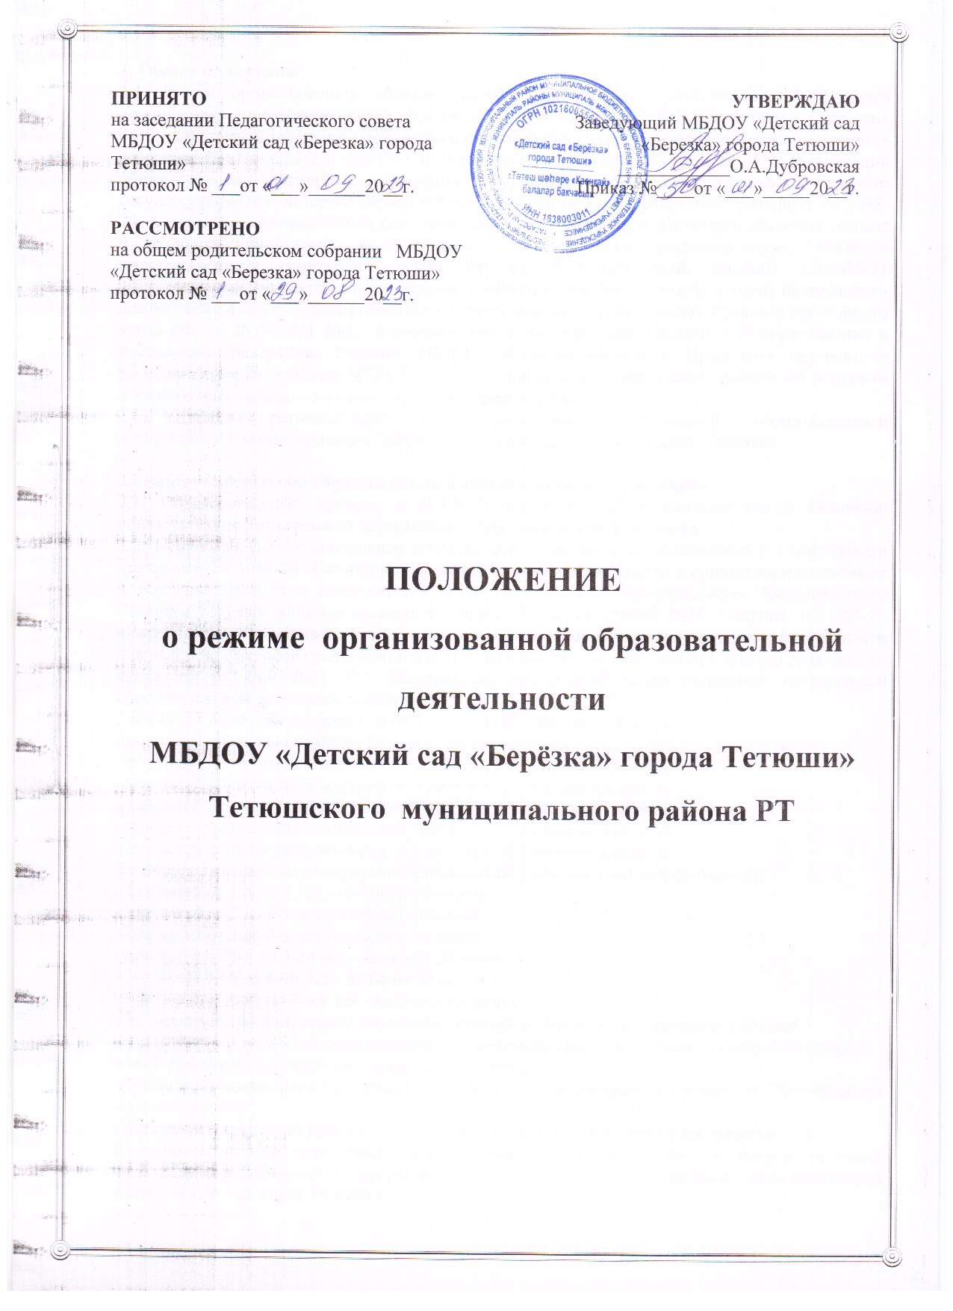
ПРИНЯТО  на заседании Педагогического совета МБДОУ «Детский сад «Березка» города Тетюши»  протокол № ___от «___»______20__г.  РАССМОТРЕНО  на общем родительском собрании МБДОУ «Детский сад «Березка» города Тетюши»  протокол № ___от «___»______20__г. | УТВЕРЖДАЮ  Заведующий МБДОУ «Детский сад «Березка» города Тетюши»  ____________О.А.Дубровская  Приказ №____от «___»_____20__г.

Положение
о режиме организованной образовательной деятельности
МБДОУ «Детский сад «Берёзка» города Тетюши» Тетюшского муниципального района РТ

1. Общие положения
1.1. Режим организованной образовательной деятельности муниципального бюджетного дошкольного образовательного учреждения «Детский сад «Березка» города Тетюши» Тетюшского муниципального района Республики Татарстан (далее – МБДОУ) устанавливаются на основе СанПиН 2.3/2.4.3590-20 Санитарно-эпидемиологические требования к организации общественного питания населения», утвержденного постановлением Главного государственного санитарного врача РФ от 27.10.2020 № 32, Санитарными правилами 2.4.3648-20 «Санитарно- эпидемиологические требования к организации воспитания и обучения, отдыха и оздоровления детей и молодежи», утвержденного Постановлением Главного государственного санитарного врача РФ от 28.09.2020 №28, СанПиН 1.2.3685-21 «Гигиенические нормативы и требования к обеспечению безопасности и (или) безвредности для человека факторов среды обитания», утвержденного постановлением Главного санитарного врача РФ от 28.01.2021 №2, в соответствии с Федеральным Законом «Об образовании» в Российской Федерации, Уставом МБДОУ, учебным планом и Правилами внутреннего распорядка воспитанников МБДОУ, другими нормативно – правовыми актами по вопросам образования, социальной защиты прав и интересов детей.
1.2. Положение регламентирует режим проведения организованной образовательной деятельности с воспитанниками МБДОУ «Детский сад «Березка» города Тетюши».

2.Режим непрерывной образовательной деятельности воспитанников
2.1. Образовательный процесс в МБДОУ осуществляется в соответствии с Основной образовательной программой дошкольного образовательного учреждения.
2.2. Непрерывная образовательная деятельность проводится в соответствии с Санитарными правилами 2.4.3648-20 «Санитарно- эпидемиологические требования к организации воспитания и обучения, отдыха и оздоровления детей и молодежи», утвержденного Постановлением Главного государственного санитарного врача РФ от 28.09.2020 №28, СанПиН 1.2.3685-21 «Гигиенические нормативы и требования к обеспечению безопасности и (или) безвредности для человека факторов среды обитания», утвержденного постановлением Главного санитарного врача РФ от 28.01.2021 №2, Максимально допустимый объем недельной непрерывной образовательной деятельности составляет:
- для детей дошкольного возраста от 1 до 2 лет- 10 занятий в неделю,
продолжительностью не более 10 мин.;
- для детей дошкольного возраста от 2 до 3 лет- 10 занятий в неделю,
- для детей дошкольного возраста от 3 до 4 лет- 10 занятий в неделю,
- для детей дошкольного возраста от 4 до 5 лет – 10 занятий в неделю
- для детей дошкольного возраста от 5 до 6 лет – 13 занятий в неделю
- для детей дошкольного возраста от 6 до 7 лет – 14 занятий в неделю
2.3. Продолжительность непрерывной образовательной деятельности составляет:
- для детей от 1 до 2-х лет - не более 10 минут;
- для детей от 2 до 3-х лет - не более 10 минут;
- для детей от 3 до 4-х лет - не более 15 минут;
- для детей от 4-х до 5-ти лет - не более 20 минут:
- для детей от 5 до 6-ти лет - не более 25 минут;
- для детей от 6-ти до 7-ми лет - не более 30 минут.
2.4. Максимально допустимое количество занятий и объем образовательной нагрузки:
- для детей от 1 до 2-х лет организованная образовательная деятельность в первую половину
дня- 1 занятие и во вторую половину дня 2 занятие;
-в первой половине дня в младшей и средней группах не превышает 2-х занятий (30 и 40 минут соответственно);
- в старшей и подготовительной - 3-х занятий (45 минут и 1ч 30 минут соответственно).
В середине времени, отведенного на непрерывную образовательную деятельность, проводят физкультурные минутки. Перерывы между периодами непрерывной образовательной деятельности - не менее 10 минут.
2.5. Образовательная деятельность с детьми старшего дошкольного возраста может осуществляться во второй половине дня после дневного сна. Ее продолжительность должна составлять не более 25 – 30 минут в день.
2.6. Перерыв между периодами непрерывной образовательной деятельностью составляет не менее 10 мин. В середине организованной образовательной деятельности статического характера проводятся физкультурные минутки
2.7. Образовательную деятельность, требующую повышенной познавательной активности умственного напряжения детей, организуется в первую половину дня. Для профилактики утомления детей проводятся физкультурные, музыкальные занятия, ритмику и т.д.
2.8. Непрерывная образовательная деятельность по физическому развитию осуществляется во всех возрастных группах 3 раза в неделю из них начиная с 5лет один раз в неделю на улице, при отсутствии у детей медицинских противопоказаний и наличии спортивной одежды, соответствующей погодным условиям.
2.8.1. Длительность занятий по физическому развитию зависит от возраста детей и составляет:
- в группе раннего возраста- 10 мин;
- в младшей группе - 15 минут;
- в средней группе - 20 минут;
- в старшей группе - 25 минут;
- в подготовительной группе - 30 минут.
2.8.1.В теплое время года при благоприятных метеорологических условиях организованная образовательная деятельность по физическому развитию организуется на открытом воздухе.
2.9. В середине учебного года (январь) организуются недельные каникулы, во время которых проводят непрерывная образовательную деятельность только эстетически-оздоровительного цикла (музыкальные, спортивные, изобразительного искусства).
2.10. Учебный год продолжается с 01 сентября по 31 мая.
В летний оздоровительный период с 01 июня по 31 августа непрерывная образовательная деятельность не осуществляется. Проводятся спортивные и подвижные игры, спортивные праздники, экскурсии и другие развлечения, а также увеличивается время прогулок.
2.11. Организованная образовательная деятельность с воспитанниками проводится воспитателями в групповых комнатах. Музыкальные и физкультурные занятия проводятся в музыкально-физкультурном зале. Музыкальные занятия проводятся музыкальным руководителем.
2.12. Во вторую половину дня допускается организация дополнительных образовательных услуг (кружков), выходящих за рамки организованной образовательной деятельности. Дополнительное образование не проводится за счёт времени, отведённого на прогулку и дневной сон.

3.Ответственность
3.1. Администрация МБДОУ воспитатели, младшие воспитатели, педагоги-специалисты несут ответственность за жизнь, здоровье детей, реализацию в полном объеме учебного плана, качество реализуемых образовательных программ, соответствие применяемых форм, методов и средств организации образовательного процесса возрастным, психофизиологическим особенностям детей.
3.2. Контроль за организацией организованной образовательной деятельности возлагается на старшего воспитателя.



